Муниципальное общеобразовательное учреждение
« Заволенская основная общеобразовательная школа»

Декада по математике

Учитель математики:
Лавренева Ф.Т.

Декада математики – мероприятие традиционное

Одной из форм внеклассной работы по предмету являются декады математики. Проведение предметной декады в нашей школе является традицией, она проходит обычно в ноябре – декабре учебного года. В подготовке участвуют все учителя математики, физики и информатики, а также активные ребята, любящие математику и просто интересующиеся ею. За несколько недель до начала декады составляется план проведения мероприятий, объявляется за неделю до ее начала.

Декада математики в 2010–2011 учебном году

Объявление:
Всем! Всем! Всем!
Указ: Ее величество королева математики приказывает прочитать указ со вниманием и выполнять с усердием
Приказываю своим подданным:
Всем выучить таблицу умножения.
Всем классам выпустить стенгазету о математике.
Приказываю принять участие во всех конкурсах с 12 по 30 ноября в конкурсах:

1. Путешествие в страну восходящего солнца для 5-6 кл. 19.11

2. “Что? Где? Когда?” для 5-6 кл. 12.11

3. Конкурс “Мисс Математика” для 7-8 кл. 20.11

4. Игра “Счастливый случай" для 8-9 кл. 16.11

5. Конкурс газет для 5-9 кл. 12.11

6. Олимпиада по математике для 5-9 кл. 12.11.

А сейчас поспешите выполнять указ Ее Величества! Удачи вам!

Клуб знатоков. “Что? Где? Когда?”
5 - 6 класс

Заранее, за несколько недель вперед, ребятам 5–9 классов предлагается участвовать в конкурсе вопросов. Учитель отбирает интересные вопросы, соответствующие возрасту детей. К участию во встрече приглашаются 3 команды по 5–6 человек. Ученики по желанию создают команду и выбирают капитана. Команды играют против учащихся школы. На столе лидера расположен круг с расчерченными секторами, в центре круга стоит волчок с прикрепленной к нему стрелкой, на секторах раскладываются конверты с вопросами. По считалочке ребята одной из команд располагаются за столом лидера. Побеждает команда, которая наберет большее количество очков. За время встречи могут быть две музыкальные паузы: одна по желанию команды – лидера , другая по выпавшему музыкальному ключу .
Вопрос 1. Профессор ложится спать в 8 часов вечера, будильник заводит на 9 часов утра. Сколько часов будет спать профессор? (Один час.)
Вопрос 2. Как из трех спичек сделать четыре? (III – IV)
Вопрос 3. Прохожий гонится за своей шляпой, которую ветер несет со скоростью 4 м\с, прохожий бежит со скоростью 5 м\с. Через сколько секунд прохожий догонит шляпу, если сейчас между ними 9 м.? (Через 9 с)
Вопрос 4. Уважаемые знатоки! Вопрос задает ученик 10 “А” класса Резниченко Николай. Все вы знаете русские настенные часы с кукушкой. Они устроены так, что кукушка кукует по одному разу, когда часы показывают половину очередного часа и каждый час столько раз каково время от 1 до 12. Скажите, пожалуйста, сколько раз прокукует кукушка за сутки? (180)
Вопрос 5. Уважаемые знатоки! Вопрос задает ученик 10 “А” класса Резниченко Николай. Отдыхающий, следуя совету врача, загорал в первый день 5 минут, а в каждый последующий день увеличивал время пребывания на солнце на 5 минут. Скажите, пожалуйста, в какой день недели время его пребывания на солнце будет ровно 40 минут, если он начал загорать в среду? (В среду.)
Вопрос 6. Блиц:
Есть ли края у плоскости?
Какие числа применяют для счета предметов?
Какого немецкого ученого называют “королем математики”?
Вопрос 7. Пользуясь тремя пятерками и известными знаками, запишите число 2. (5 + 5) : 5
Вопрос 8. Из пунктов А и В навстречу друг другу одновременно вышли два поезда. Скорость поезда, вышедшего из пункта А больше скорости поезда, вышедшего из пункта В в два раза. Через три часа поезда встретились. Вопрос: какой из поездов находится ближе к пункту В? (На одинаковом расстоянии.)
Вопрос 9. Циферблат часов нужно разрезать на шесть частей так, чтобы во всех частях сумма чисел была одинакова.

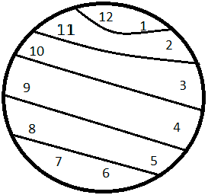

Вопрос 10.
Шел Кондрат в Ленинград,
А на встречу 12 ребят.
У каждого – по три лукошка.
В каждом лукошке – кошка,
У каждой кошки 12 котят.
У каждого котенка
В зубах по 4 мышонка.
И задумался старый Кондрат
Сколько мышат и котят
Ребята несут в Ленинград?
(Нисколько. Кондрат шел в Ленинград, а ребята шли навстречу ему – в Кострому)

Конкурс для девочек “Мисс Математика”

Чтобы спорилось нужное дело,
Чтобы в жизни не знать неудач,
Мы в поход отправляемся смело
В мир загадок и сложных задач.
Не беда, что идти далеко,
Не боимся, что путь будет труден.
Достижения крупные людям
Никогда не давались легко.
В классной комнате лозунги:
“Обдумай цель раньше, чем дело начать”;
“Усердие – мать удачи”;
“Поспешишь – людей насмешишь”;
Пусть каждый день и каждый час
Вам новое добудет.
Пусть добрым будет ум у вас.
А сердце умным будет.
С. Маршак

Под звуки вальса девочки появляются в зале. Каждую девочку представляют по фамилии и имени. Представляют жюри.

I. Разминка

Девиз: “Поспешишь – людей насмешишь”.

Побеждает смелость, находчивость, знания.
Если в 12 ч идет дождь , то можно ли через 36 ч ожидать солнечной погоды?
Шесть штук картофелин сварятся за 30 мин. За сколько минут сварится одна картофелина?
Летела стая гусей. Одного подстрелили охотники. Сколько гусей осталось?
Сколько пальцев на двух руках? А на десяти?
У носорогов два рога. Сколько рогов у ста носорогов?
Что тяжелее? 1 кг пуха или 1 кг стали?
Найдите сумму чисел от 1 до 100.

Вопросы задаются сразу всем участницам.

II. Сосчитай сумму цифр на рисунке устно
4 6 4 6 4
4 6 4 6 4
4 6 6 6 4
4 4 4 6 4
4 4 4 6 4

Ответ: 118

III. Конкурс “Хозяюшка”

Девочкам выдаются атласные ленты разной длины.
Задание: отмерьте “на глаз” 1м ткани.

IV. Пример “Лестница”

Кто быстрее поднимется по ступенькам? Сосчитайте, получите ответ.

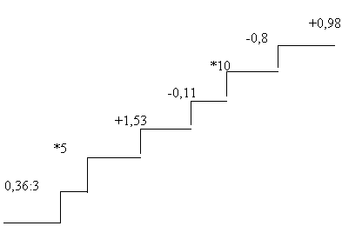
Ответ: 20, 38.

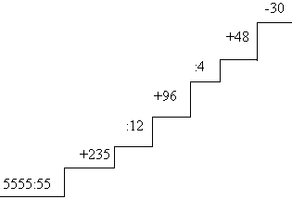

Ответ: 49

V. Музыкальный конкурс

Спойте напечатанную на листочке фразу, например, формулы сокращенного умножения (можно петь вдвоем)

VI. Портреты математиков

Названы фамилии ученых. Запишите их в той последовательности, в какой стоят портреты.

VII. Конкурс болельщиков

Сочините стихотворение из слов скакалка, Галка, школьник треугольник.

VIII. Конкурс художников

Нарисуйте двумя руками одновременно: левой – три окружности, правой – два квадрата.

IX. Измерьте площадь зала

X. Танцевальный конкурс

Девочки танцуют в парах с мальчиками заранее подготовленный танец “Вальс”

XI. Итоги

Награждается почетной лентой “Мисс Математика-2010” победительница конкурса

